La géologie de la région d’Annecy
Correction
Question 1 : Correction de la coupe :
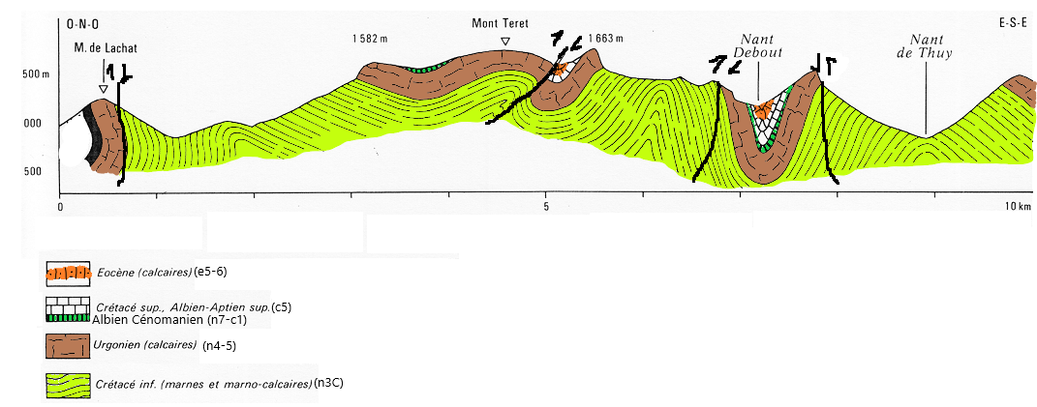
NB : Vous noterez que les couches ici ne reflètent pas les conventions. Cela n’a pas été pris en compte dans les corrections mais cette coupe tient compte d’informations complémentaires, notamment du caractère anisopaque des plis visibles sur la photographie fournie. Les plus perspicaces d’entre vous identifieront qu’il s’agit du même massif vu soit en carte, soit sous la forme d’un panorama.

Question 2 : Présenter, sous la forme d’une frise chronologique, l’histoire géologique de la région. Vous énoncerez au préalable les principes de datation utilisés.
Pour reconstituer l’histoire de la région, on utilise les principes de superposition (déjà appliquée sur la carte géologique) et le principe de recoupement (tout événement qui affecte une couche géologique est postérieure à celui-ci.
Les plis déforment tous les terrains visibles sur la carte et sont donc postérieures aux épisodes de sédimentation. Les failles recoupent les plis et sont donc postérieures.

Frise chronologique de l’histoire de la région d’après la carte :
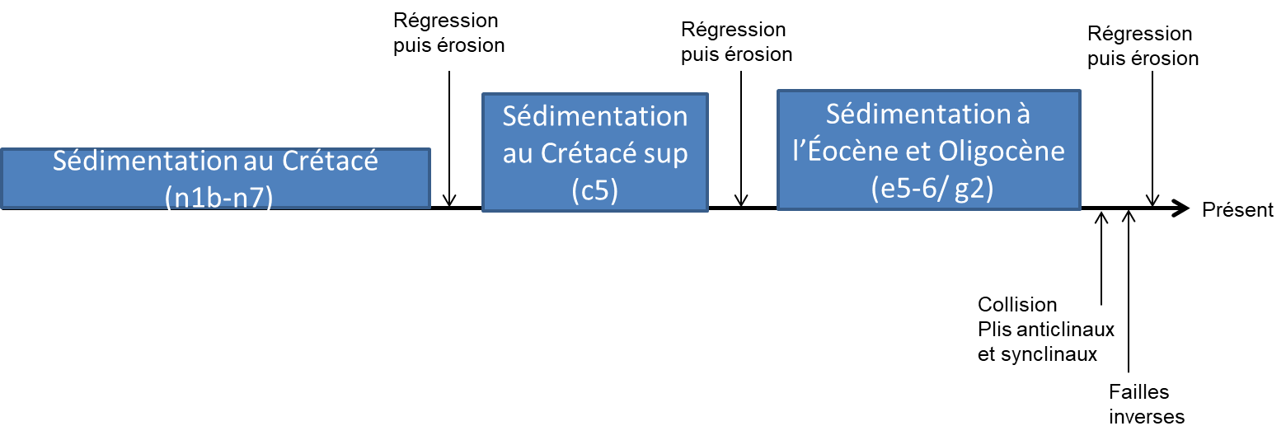

Question 3 : Légender la photographie fournie du massif des Bornes ci-dessous. Cette photographie est-elle cohérente avec l’histoire de la région présentée ?
Il s’agit de voir dans le paysage les jeux de failles et les plis anisopaques.

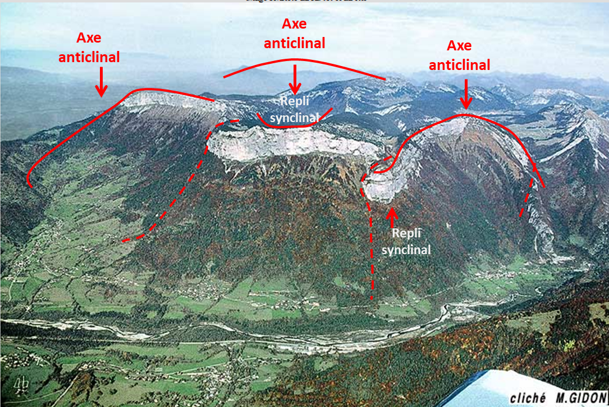
L’histoire est nécessairement cohérente puisqu’il s’agit du même massif ! La photographie correspond donc à ce qui apparaît sur le trait de coupe.

